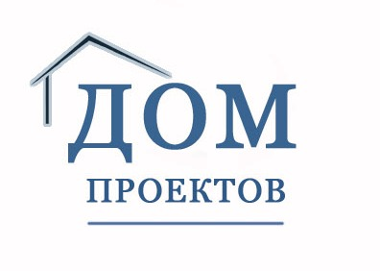
Санкт-Петербургская благотворительная общественная организация гражданского просвещения
"ДОМ ПРОЕКТОВ"
193315, Санкт-Петербург, ул.Тельмана 41-1-40, тел: 994 23 46, e-mail: chernysheva1975@mail.ru
ИНН 7805218806, КПП 781101001, ОГРН 1037858022290, ОКПО 56283760
Расчетный счет 40703810600470000430, Санкт-Петербургский филиал ОАО «БАНК МОСКВЫ»,
БИК 044030799, К/с 30101810600000000799

В Главное управление
Министерства юстиции Российской Федерации
по Санкт-Петербургу и Ленинградской области
Исаакиевская пл., 11, 190000, Санкт-Петербург

Отчет благотворительной организации в 2014 году

Санкт-Петербургская благотворительная общественная организация гражданского просвещения «Дом проектов», является благотворительной организаций и осуществляет свою деятельность в соответствии с ФЗ «О благотворительной деятельности и благотворительных организациях».

- Название постоянно действующего руководящего органа: Правление.
- Место нахождения постоянно действующего руководящего органа:
193315, г. Санкт-Петербург, ул. Тельмана, д. 41-1-40.
- Члены Организации:
- Чернышева Светлана Петровна
- Маковский Геннадий Анатольевич
- Базаров Борис Валентинович
- Криулина Анастасия Владимировна
- Маркова Алла Валентиновна
- Микулинская Виктория Юрьевна
- Чубасова Елена Петровна
4. Описание деятельности
В 2014 году Санкт-Петербургская благотворительная общественная организация гражданского просвещения «Дом проектов» продолжала реализацию целевой социальной программы “Школа третьего возраста»”. Программа осуществлялась в Невском районе на базе социально-досугового отделения № 1 Государственного бюджетного учреждения «Комплексный центр социального обслуживания населения Невского района». Было проведено 49 просветительских курсов для пожилых граждан по 3-м учебным семестрам. Количество участников программы составило 578 человека.
В 2014 году на средства, привлеченные СПб БООГП «Дом проектов», были также организованы и проведены городские мероприятия и проекты:
- Городской проект «Полжизни в подарок» на средства Благотворительного фонда «Добрый Питер» осуществлялся с сентября 2013 года по апрель 2014 год.
- Участие в Международном форуме «Старшее поколение» в ЛЕНЭКСПО ( 22.04-26.04.2014): проведение 10 лекций/встреч в рамках просветительского лектория, 4 фотовыставки, 10 мастер-классов для посетителей ЛЕНЭКСПО на средства ОАО «Межтопэнергобанк».
- Городской проект «IV социальный кинофестиваль «Третий возраст – новые возможности» :организация и проведение со 02.10-05.10.2014 на средства, выделенные Комитетом по молодежной политике и БФ «Добрый город Петербург».
- Участие в «Ярмарке чудес», проводимой БФ «Добрый город Петербург» в пространстве FREEDOM.
5. Сведения о нарушениях, выявленных в результате проверок, проведенных налоговыми органами, и принятых мерах по их устранению: проверки не проводились.

Председатель Правления
СПб БООГП «Дом проектов» С.П.Чернышева
23.03.2015

